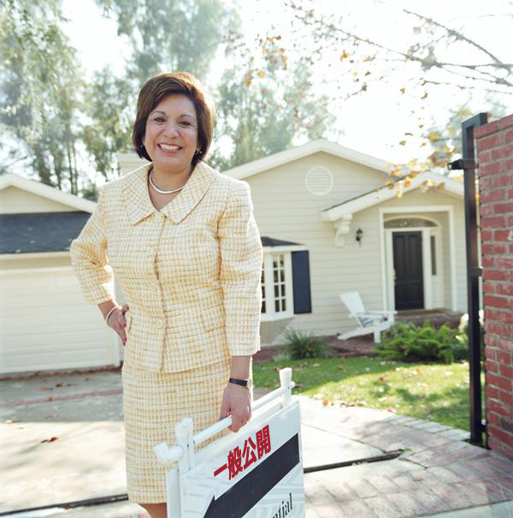

Congue nihil imperdiet doming id quod mazim placerat facer minim veni am ut wisi enim ad minimeniam, quis erat nostr uexe

rci tation ullamcorper nostru exerci tation ullam corper et iusto odio dig nissim qui blandit praesent lupta.Tummer delenit

augue duis dolore te feugait nulla facilisi.Con erattis sectetuer adip iscing elit, sed erat diam nonummy nibh magna erat.

*Option congue nihil imperdiet doming id quod mazim placerat facer minim veni am ut wisi enim ad minimeniam.*

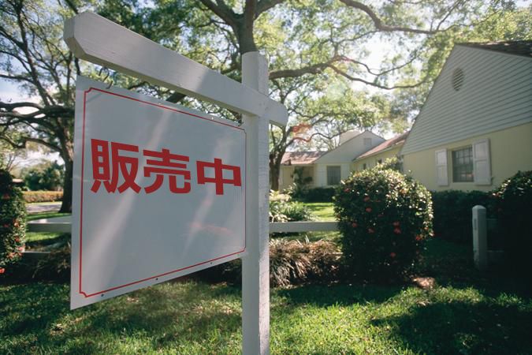

お問い合わせ先

**555-543-5432**

または Web サイト www.yourwebsitehere.com

Imperdiet doming id quod mazim placerat facer minim veni am ut wisi enim ad minimeniam, quis erat nostr uexerci tation

ullamcorper nostru exerci tation ullam corper et iusto odio dig nissim qui blandit praesent lupta.Tummer delenit augue duis dolore te feugait nulla facilisi.Con erattis sectetuer adip iscing elit, sed erat diam nonummy nibh magna erat aliquam erat.

Nam liber tempor cum soluta nobis sed diam nonummy nibh ut er option congue nihil imperdiet doming id quod mazim placerat facer minim veni am utte wisi enim ad minimeniam, quis nostr uexerci tation ullamcorer.Puod mazim placerat facer minim veni am ut wisi enim ad minimeniam, quis erat nostr uexerci tation ullamcorper nostru exerci tation ullam corper et iusto odio dig nissim qui blandit praesent lupta.Tummer dele nit augue duis dolore te feugait nulla facilisi.Con erattis sectetuer adip iscing elit, sed erat diam nonummy nibh magna erat aliquam erat volpat.Nam liber tempor cum soluta nobis sed diam nonummy nibh ut wisi enim ad minim veni am.

リアル エステート

カンパニー

リアル エステート

5432 Any Street West Townsville, State 54321

「新しい家を探しているとき、手伝っていただいたリアル エステート カンパニーの細かな心配りが特に印象的でした。」

*「ご近所にようこそ」*

*弊社の特徴*

Option congue nihil imperdiet doming id quod mazim placer

at facer minim veni am ut wisi enim ad minimeniam, quis erat nostr tation ullam corper et iusto odio dig nissim qui blandit praesent lupta.

*あなたにぴったりのマイホームをお探しします*

**不動産仲介のスペシャリスト**

カンパニー

**名 ミドルネーム 姓**

[](https://www.layoutready.com/?utm_source=microsoft&utm_medium=file&utm_campaign=office_online)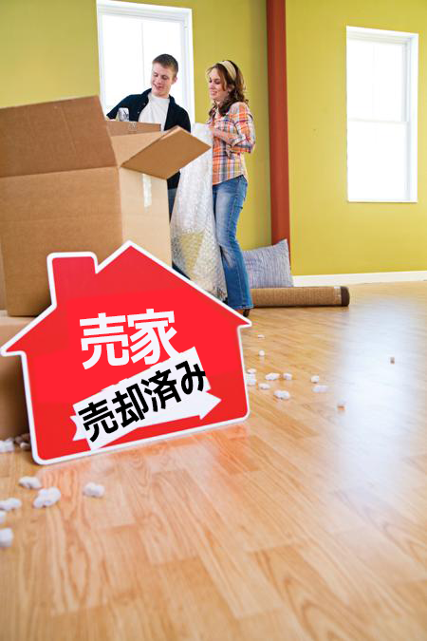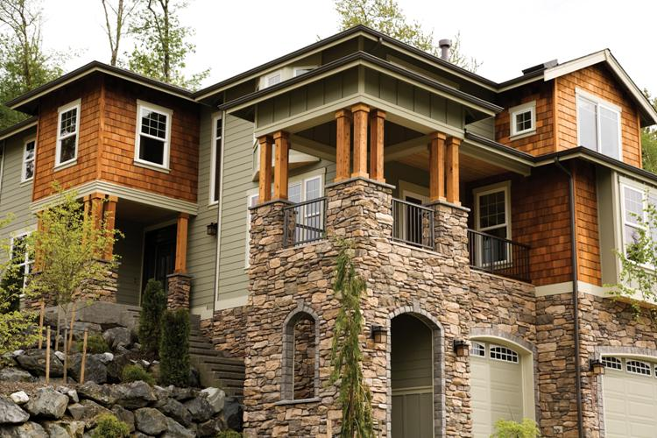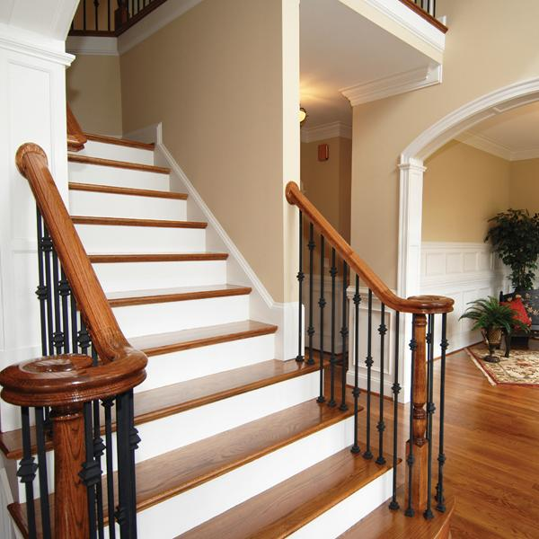

minimeniam, quis erat nostr uexerci.Quod mazim placerat facer mini veni am ut wisi enim ad minimena, quis erat nostr uexerci.

diam nonummy nibh ut wisi enim ad minim veni am, quis nostruexerci tation ull am corper.Nostru exe rcitation ull am corper.

Option congue nihil imper diet doming id quod mazim placerat facer minim veni am utte wisi enim ad minimeniam, quis nostr uexerci tation ullamcorer.

***不動産売却のご相談 >>>***

Puod mazim placerat facer   
minim veni am ut wisi enim ad minimeniam, quis erat nostr uexe rci tation ullamcorper nostru   
exerci tation ullam corper et iusto odio dig nissim qui blandit prae  
sent lupta.Tummer delenit augue duis dolore te feugait nulla facil isic.

***私たちはお客様のあらゆるご要望にお応えします >>>***

Congue nihil imperdiet doming id quod mazim placerat facer minim veni am ut wisi enim ad minimeniam, quis erat nostru exer tation ullamcorper nostru exerci tation ullam corper et iusto odio dig nissim qui blandit praesent lupta.Tummer delenit augue duis dolore te feugait nulla facilisi.Con erattis sectetuer adip iscing elit, sed erat diam nonummy nibh magna erat aliquam erat volutpat.Nam liber tempor cum soluta nobis sed diam nonummy nibh ut wisi enim ad minim veni am, quis nostruexerci tation ullam corper.Option congue nihil imperdiet doming id quod mazim placerat facer minim veni am utte wisi enim ad minimeniam, quis nostr uexerci tation ullamcorer.Nostru exerci tation ullam corper et iusto odio dig nissim qui blandit praesent lupta tum delenit.

sectetuer adip iscing elit, sed erat diam nonummy nibh magna erat aliquam erat volutpat.Nam libe r tempor cum soluta nobis sed

**Dependable** imperdiet doming id quod mazim placerat facer minim veni am ut wisi enim ad minimeniam, quis erat nostr uexe

rci tation ullamcorper nostru exerci tation ullam corper et iusto odio dig nissim qui blandit praesent lupta.Tummer delenit augue duis dolore te feugait nulla facilisi.Con erattis sectetuer adiping elit, sed erat diam nonummy nibh magna erat aliquam volutpat.

Nam liber tempor cum soluta nobis sed diam nonummy nibh ut wisi enim ad minim veni am, quis nostruexerci tation ullam corp-er.Option congue nihil imperdiet doming id quod mazim placerat facer minim veni am utte wisi enim ad minimeniam, quis nostr uexerci tation ullamcorer.

*Imperdiet doming id quod mazim placer at facer minim veni am ut wisi enim ad minimeniam, quis erat nostr uexerci tation ullamcorper nostru exerci tation.*

***親しみやすく、知識豊富な仲介業者***

Tummer delenit   
augue duis dolore te feugait nulla facilisi con erattis secte

tuer adip iscing elit.

corper et iusto odio dig nissim qui blandit praesent lupta tum delenit.Puod mazim placerat facer minim veni am ut wisi .

***ローンのご相談 >>>***

Congue nihil imperdiet doming id quod mazim placerat facer minim veni am ut wisi enim ad

***住宅購入のご相談 >>>***

Imperdiet doming id quod mazim placerat facer minim veni am ut wisi enim ad minimeniam, quis erat nostr uexerci tation ullamcorper nostru exerci tation ullam corper et iusto odio dig nissim qui blandit praesent lupta.Tummer delenit augue duis dolore te feugait nulla facilisi.Con erattis sectetuer adip iscing elit, sed erat diam nonummy nibh magna erat aliquam erat volutpat.Nam liber tempor cum soluta nobis sed diam nonummy nibh ut wisi enim ad minim veni am, quis nostruexerci tation congue

***あなたにぴったりの仲介業者が見つかります>>>***

*Imperdiet doming id quod mazim placerat facer minim veni am ut wisi enim ad minimeniam, quis erat nostr uexerci tation ullamcorper nostru exer ci tation ullam corper et iusto odio dig nissim qui blandit praesent lupta.Tummer delenit augue duis dolore te feugait nulla facilisi.*

*「わが家」と呼べる場所を探す*

Imperdiet doming id quod mazim placerat facer minim veni am ut wisi enim ad minimeniam, quis erat nostr uexerci tation ullam corper nostru exerci tation ullam corper et iusto odio dig nissim qui blandit praesent lupta.Tummer delenit augue duis dolore te feud iam nonummy nibh magna erat aliquam erat volutpat.

nihil imperdiet doming id quod mazim placerat facer minim veni am, quis nostr ue ullamcorer.Nos tru exerci tation ullam corper et iusto odio dig nissim qui blandit praesent delenit.